（申込書_230311）
2023日本のうたごえ
東日本郷土講習会
ふるさとを守る郷土の唄や踊り・和太鼓を生きる力に！
日本のうたごえ祭典in北海道（8/25） に「風の太鼓）」で参加しよう！
創作太鼓 風の太鼓
（作調・講師：三浦 恒夫、協力：東日本郷土実行委員会）
☆日本のうたごえ祭典in北海道
野外フェスティバル「大地のうた」の「郷土合同」で初演

講習① 長胴・締太鼓（経験者40名）
講習②篠笛（経験者10名）

このチラシは、
日本のうたごえHPから
ダウンロードできます。

http://www.utagoe.gr.jp/
主催：日本のうたごえ全国協議会/
東日本郷土講習会実行委員会
〒169-0072 東京都新宿区大久保2-16-36 TEL:03-3200-0106 FAX:03-3200-0193
日時：2023年4月22日（土）12：30〜23日（日）16：00
会場：国立オリンピック記念青少年総合センター（カルチャー棟）
〒151-0052 東京都渋谷区代々木神園町３−１（小田急線 参宮橋駅下車徒歩約7分）
※講習会ご参加の皆様へ 新型コロナウイルス感染拡大防止のため、講習会は「国立オリンピック記念青少年総合センター」のガイドライに沿って開催します。
民 舞 ソーラン節
（民族歌舞団：荒馬座）

講習③ 民 舞（20名）
「風の太鼓」講習会参加へのおさそい
創作太鼓 風の太鼓
（作調・講師：三浦 恒夫）
講習① 長胴・締太鼓（経験者40名）
講習②篠笛（経験者10名）
三浦 恒夫

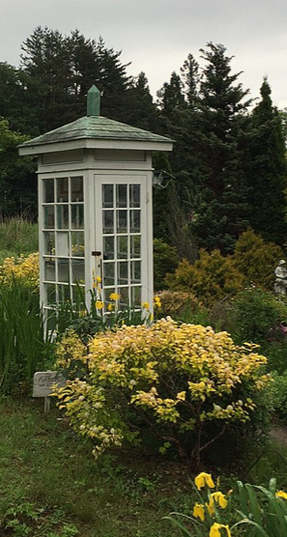
日本は、海に囲まれた自然豊かな国です。四季は変化に富み、稔りの風が吹き、季節ごとの祭りや郷土のうたと踊りは何よりの楽しみ、私たちの生活の励みです。反面、甚大な被害をもたらす自然災害が毎年のように襲ってきます。そのたびに、人々は助け合い被災地の復興を願い、心を通わせ協力して生きてきました。
平成7(1995)年の阪神・淡路大震災では、年間で130万人を超えるボランティアが被災地で活動し、日本の「ボランティア元年」と呼ばれました。東日本大地震でも国内外から多くの支援の手が差し伸べられ、和太鼓の仲間も被災地で演奏活動やボランティア活動を行いました。
東日本大震災で被災した大槌町（岩手県）に「風の電話」あることを知りました。それは海の見える丘の上、白い電話ボックスの中にコードのつながっていない黒電話です。亡き人と話がしたい、こちらから一方的に話すだけで相手の声を聞くことはできません。しかし、自分の想いのたけを声にして話すことで、心が癒され生命力を回復するといいます。

芸能には、どんな困難にも立ち向かい乗り越えてきた民衆の心と力が込められています。
「風の太鼓」は東北の芸能に学びながら、困難に立ち向かい助け合いの心を太鼓に込めた太鼓囃子です。

風にのせて叩きたい
私たちのふるさとの助け合いの心を
風にのせて叩きたい
ふるさとの夢と希望と活力を

「風の太鼓」は、被災した人々に思いを馳せ、
東北の芸能にも学びながら、
復活再生を願う明るく活力ある太鼓囃子です

写真：Wikipediaより

風は雲よび 雲龍をよぶ
人は人よび みんな仲良く

空飛ぶ人よ あなたはどこへ
風にのりふるさとへ
愛しい子らの 布を織りに

鍬持つ人よ あなたはどこへ
馬にのりふるさとへ
まことの草の 種まきに

三浦 恒夫
――――――――――――――――――――――――――――――――――――――――――――――――
岩手県北上市生まれ。芸能従事者・演出家。現在フリー。
生まれ育った和賀地方は民俗芸能の宝庫といわれ、幼少の頃から芸能に親しんで育つ。
20 代から専門歌舞団に所属。日本各地の伝統芸能を取材し、教えを請い、舞台作品
として再創造活動にあたる。
座右の銘は「お師匠さんは、お百姓さんや漁師さんのなかにこそあり。」
鰊漁の沖揚げ作業の中で唄われてきた北海道の作業唄「沖揚げ音頭」にのせて、船を漕ぎ、漁をする様子、櫓漕ぎ・網入れ・網起こし・たもすくい・もっこかつぎ、などの鰊（にしん）漁の様々な作業を表した踊りです。
民 舞 ソーラン節
（民族歌舞団：荒馬座）
講習③ 民 舞（20名）
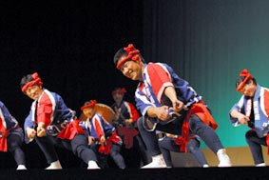
「板子一枚下は地獄」といわれる大海原に漕ぎ出す漁師の心意気を込め、大漁を願い、厳しい海の作業に船頭を中心に船子たちみんなで力を合わせて心を一つにして取り組み、協同して働く喜びと大漁のにぎわいを表して、明るく力強く唄い踊り囃します。

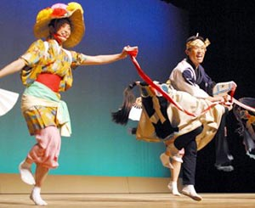
民族歌舞団 荒馬座
―――――――――――――――――
荒馬座は、1966年に東京板橋に創立され、東京・千葉・埼玉・神奈川を中心に公演活動をおこなっている民族歌舞団です。
日本の太鼓や踊り・うたといった人々の生活の中から生まれた民族芸能には、働く人々の生活の喜怒哀楽、豊かな自然や命をいとおしむ心、生きる知恵や共同の喜び、そして困難を乗り越える強さや明るさが豊かに込められています。
荒馬座はこうした民族芸能を再創造して、現代の働く人々の「明日を生きる力」となるよう、多くの働く皆さんの支持と共感を得て今日まで活動を続けています。
写真と紹介文：荒馬座HPより

【講習スケジュール】コロナ禍の折、変更する場合があります。
4月22日（土）  12:00 受付（カルチャー棟4F・中43講習室）  13:00 コース別講習会Ⅰ開講・オリエンテーション、試演  17:30 夕食  19:00〜21:00 交流会 | 4月23日（日）  9:00 コース別講習会Ⅱ  12:00 昼食  13:00 コース別講習会Ⅲ  15:00 全体成果発表  16:00 終了

【申し込み】
◇受講料 | 一般 | 協議会加盟 | 中・高校生 | 小学生
全日参加 | 13,000円 | 12,000円 | 9,000円 | 8,000円
一日参加 | 9,000円 | 8,000円 | 6,000円 | 5,000円

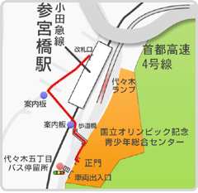
◇宿泊・食事 オリセン宿泊費 は1,830円 ※宿泊の部屋割りは当日発表
食事は施設内レストランで夕食（690円）・朝食（500円）
完全予約制（申込書にて予約） ※昼食は予約なしで利用可

受講料と一緒にお納め下さい。

◇申込 〆切：４月８日到着分まで

Fax（03-3200-0193）にてお申し込み下さい。

- 入金方法 お申し込み後に送付する郵便振替にて
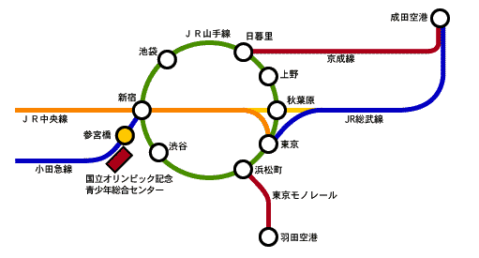
送金を御願い致します。
当日は郵便振替の控えをお持ち下さい。※事情がある場合は、当日現金払いも可能
郵便為替口座：00110-1-26538 日本のうたごえ全国協議会

- 講習場所
国立オリンピック記念青少年総合センター（カルチャー棟）
〒151-0052 東京都渋谷区代々木神園町3-1
（小田急線 参宮橋駅下車徒歩7分）
◇持ち物 バチ（長胴・締め）・筆記用具など 各自講習に必要なもの。
内履き（足袋、体育館シューズ）宿泊の方（一泊着替え、洗面道具、スリッパなどの内ばき）

必要事項を記入の上FAX（03-3200-0193）にてお申込み下さい。〆切：第4月8日到着分まで
申し込み書（ 月 日）  フリガナ_________________________________________________________________________________________________  氏 名________________________________________________________  団体名_______________________________________________________  住 所〒_____________________________________________________  電話_____________________ 携帯______________________________  Email__________________________________________________________ | ※必要箇所に○・ご記入ください  参 加 ・22日 ・23日  年 齢＿ ・ ＿歳（記載必須）  宿 泊 ・する ・しない  食事予約 ・夕食 ・朝食  性 別 ・男 ・女  講習希望演目  ・風の太鼓 講習① 講習②  ・ソーラン節 講習③

